**TRƯỜNG ĐẠI HỌC GIAO THÔNG VẬN TẢI**

**PHÂN HIỆU TẠI TP. HỒ CHÍ MINH**

**BỘ MÔN CÔNG NGHỆ THÔNG TIN**



**BÁO CÁO THỰC TẬP CHUYÊN MÔN**

**ĐỀ TÀI: XÂY DỰNG WEB BÁN SÁCH**

Sinh viên thực hiện: NGUYỄN THANH SANG

Lớp : CQ.59.CNTT

Khoá :59

Tp. Hồ Chí Minh, năm 2021

**TRƯỜNG ĐẠI HỌC GIAO THÔNG VẬN TẢI**

**PHÂN HIỆU TẠI TP. HỒ CHÍ MINH**

**BỘ MÔN CÔNG NGHỆ THÔNG TIN**



**BÁO CÁO THỰC TẬP CHUYÊN MÔN**

**ĐỀ TÀI: XÂY DỰNG WEB BÁN SÁCH**

Sinh viên thực hiện: NGUYỄN THANH SANG

Lớp : CQ.59.CNTT

Khoá :59

Tp. Hồ Chí Minh, năm 2021

TRƯỜNG ĐẠI HỌC GIAO THÔNG VẬN TẢI **CỘNG HÒA XÃ HỘI CHỦ NGHIÃ VIỆT NAM**

**PHÂN HIỆU TẠI THÀNH PHỐ HỒ CHÍ MINH** Độc lập – Tự do – Hạnh phúc

# THIẾT KẾ TỔNG QUAN ĐỀ TÀI

**Mã sinh viên: 5951071090 Họ tên SV: Nguyễn Thanh Sang**

**Khóa: K59 Lớp: CQ.59.CNTT**

1. **Tên đề tài**

* Xây dựng web bán sách

1. **Mục đích, yêu cầu**

* Tìm hiểu các khái niệm về ASP.NET Web Form, hiểu được các đặc trưng và cấu trúc của ngôn ngữ C# trong công nghệ ASP.NET
* Tìm hiểu hệ quản trị cơ sở dữ liệu SQL Server.
* Áp dụng công nghệ ASP.NET Web Form, và SQL Server xây dựng “Web Bán sách”

1. **Nội dung và phạm vi đề tài**

* Xây dựng trang quản trị có các chức năng quản lý:
* Quản lý sản phẩm
* Quản lý đơn hàng
* Quản lý khách hàng
* Quản lý tài khoản
* Xây dựng web:
* Chức năng giỏ hàng
* Thanh toán bằng OnePay
* Gửi thông tin đơn đặt hàng lên trang quản trị

1. **Công nghệ, công cụ và ngôn ngữ lập trình**

* Sử dụng công nghệ ASP.NET
* Sử dụng ngôn ngữ lập trình C#
* Sử dụng công cụ Visual studio 2017
* Sử dụng cơ sở dữ liệu SQL Server

1. **Các kết quả chính dự kiến sẽ đạt được và ứng dụng**

* Hiểu công nghệ ASP.NET Web Form
* Hiểu về cơ sở dữ liệu
* Xây dựng “Web bán sách” có các chức năng sau:

Đối với trang quản trị

* Đăng nhập, đăng xuất
* Chức năng thêm sửa xóa sản phẩm, danh mục sản phẩm, nhóm sản phẩm, tài khoản
* Kiểm tra đơn đặt hàng
* Kiểm tra thanh toán của khách hàng

Đối với Web:

* Đăng ký, đăng nhập, đăng ký với khách hàng.
* Chức năng thêm, xóa, sửa, cập nhật số lượng trong giỏ hàng.
* Chức năng tìm kiếm sản phẩm với ký tự bất kỳ
* Thanh toán bằng OnePay

1. **Giảng viên và cán bộ hướng dẫn**

Họ tên: Nguyễn Lê Minh

Đơn vị công tác: Bộ môn Công nghệ thông tin Phân hiệu Trường Đại học Giao thông Vận tải Phân hiệu tại TP. Hồ Chí Minh

Điện thoại:

Email: nlminh@utc2.edu.vn

|  |  |
| --- | --- |
|  | **Ngày tháng năm 2021**  **Giảng viên hướng dẫn** |
|  |  |

# LỜI CẢM ƠN

Nhưng tuần làm bài thực tập ngắn ngủi là cơ hội cho em tổng hợp và hệ thống hóa lại những kiến thức đã học, đồng thời kết hợp với thực tế để nâng cao kiến thức chuyên môn. Tuy không cố quá nhiều thời, nhưng qua quá trình thực tập, em đã được mở rộng tầm nhìn và tiếp thu rất nhiều kiến thức còn thiếu xót. Từ đó em nhận thấy, việc thường xuyên tập luyện làm bài là vô cùng quan trọng – nó giúp sinh viên xây dựng nền tảng lý thuyết được học ở trường vững chắc hơn. Trong quá trình thực tập, từ chỗ còn bỡ ngỡ cho đến thiếu kinh nghiệm, em đã gặp phải rất nhiều khó khăn nhưng với sự giúp đỡ tận tình của quý thầy cô khoa. Công Nghệ Thông Tin trường Giao Thông Vận Tải phân hiệu tại TP.Hồ Chí Minh và đăt biệt sự nhiệt tình hướng dẫn của thầy Nguyễn Lê Minh đã giúp em có được những kinh nghiệm quý báu để hoàn thành tốt kì thực tập này cũng như viết lên bài báo cáo cuối kỳ. Em xin chân thành cảm ơn., nâng cao ý thức của mình, phục vụ tốt hơn công tác thực tế sau này.

Em xin chân thành cảm ơn!

**NHẬN XÉT CỦA GIẢNG VIÊN HƯỚNG DẪN**

|  |
| --- |
| ***Tp. Hồ Chí Minh, ngày ….… tháng ….… năm ….…***  **Giảng viên hướng dẫn** |

# MỤC LỤC

THIẾT KẾ TỔNG QUAN ĐỀ TÀI 3

LỜI CẢM ƠN 4

MỤC LỤC 7

DANH MỤC CHỮ VIẾT TẮT 10

BẢNG BIỂU, SƠ ĐỒ, HÌNH VẼ 10

CHƯƠNG 1: MỞ ĐẦU 1

1.1. Tổng quan về đề tài 1

1.2. Mục tiêu nghiên cứu 1

1.3. Cấu trúc nội dung báo cáo Thực tập chuyên môn 1

CHƯƠNG 2: TÌM HIỂU VỀ NGÔN NGỮ C# VÀ HỆ QUẢN TRỊ CƠ SỞ DỮ LIỆU SQL 2

2.1. Ngôn ngữ truy vấn có cấu trúc SQL Server. 2

2.1.1. Giới thiệu. 2

2.1.2. Khái niệm. 2

2.1.3. Các chức năng của SQL 2

2.1.4. Ưu điểm và nhược điểm 2

2.2. Tổng quan về ngôn ngữ lập trình C# 3

2.2.1. Giới thiệu 3

2.2.2. Đặc trưng 3

2.3. ASP.Net Web Form 4

2.3.1. Định nghĩa ASP.Net Web Form 4

2.3.2. Ưu điểm 4

CHƯƠNG 3: PHÂN TÍCH THIẾT KẾ HỆ THỐNG 6

3.1. Phân tích hệ thống 6

3.1.1. Mô tả bài toán 6

3.1.2. Sơ đồ ERD 7

3.1.3. Chuyển đổi ERD sang mô hình quan hệ 8

3.2. Lưu trữ dữ liệu trong SQL Server 8

3.2.1. Các thuộc tính bảng khách hàng 8

3.2.2. Các thuộc tính dữ liệu bảng đơn đặt hàng 9

3.2.3. Các thuộc tính dữ liệu bảng hóa đơn 9

3.2.4. Các thuộc tính dữ liệu bảng chi tiết đơn hàng 10

3.2.5. Các thuộc tính dữ liệu bảng sản phẩm 10

3.2.6. Các thuộc tính dữ liệu bảng danh mục sản phẩm 11

3.2.7. Các thuộc tính dữ liệu bảng nhóm sản phẩm 11

3.2.8. Các thuộc tính dữ liệu bảng chi tiết đơn đặt hàng 12

3.2.9. Các thuộc tính dữ liệu bảng đăng ký tài khoản 12

3.2.10. Các thuộc tính dữ liệu bảng quyền đăng nhập 13

3.3. Database Diagram 14

3.4. Usecase Tổng quát 15

CHƯƠNG 4: CÁC CHỨNG NĂNG CHÍNH CỦA HỆ THỐNG 16

4.1. Giao diện chính của web 16

4.2. Danh Mục Sản Phẩm 17

4.3. Đăng ký tài khoản khách hàng 18

4.4. Đăng nhập khách hàng 18

4.5. Giỏ hàng 19

4.6. Đăng nhập trang quản trị 19

4.7. Trang quản trị 20

4.8 Thêm sản phẩm 20

CHƯƠNG 5: KẾT QUẢ 21

5.1. Kết luận: 21

5.2. Kết quả đã đạt được 21

5.2.1. Về chuyên môn 21

5.2.2. Về nghiệp vụ 21

5.3. Ưu điểm 21

5.4. Nhược điểm 21

5.5. Hướng giải quyết 21

TÀI LIỆU THAM KHẢO 22

**[1] [PDF] Giáo trình lập trình web với ASP.NET - Nguyễn Minh Đạo** 22

[2] SQL Server của w3school 22

[3] Hướng dẫn Thiết kế website bán hàng bằng asp.net webforms 22

# DANH MỤC CHỮ VIẾT TẮT

|  |  |  |  |
| --- | --- | --- | --- |
| **STT** | **Mô tả** | **Ý nghĩa** | **Ghi chú** |
| 1 | SQL | **Structured Query Language** |  |
| 2 |  |  |  |
|  |  |  |  |
|  |  |  |  |

# BẢNG BIỂU, SƠ ĐỒ, HÌNH VẼ

*Hình 1: Sơ đồ ERD 8*

*Hình 2: Các thuộc tính dữ liệu bảng khách hàng 9*

*Hình 3: Các thuộc tính dữ liệu bảng đơn đặt hàng 10*

*Hình 4: Các thuộc tính dữ liệu bảng hóa đơn 10*

*Hình 5: Các thuộc tính dữ liệu bảng chi tiết đơn hàng 11*

*Hình 6: Các thuộc tính dữ liệu bảng sản phẩm 11*

*Hình 7: Các thuộc tính dữ liệu bảng danh mục sản phẩm 12*

*Hình 8: Các thuộc tính dữ liệu bảng nhóm sản phẩm 12*

*Hình 9: Các thuộc tính dữ liệu bảng chi tiết đơn đặt hàng 13*

*Hình 10: Các thuộc tính dữ liệu bảng đăng ký tài khoản 13*

*Hình 11: Các thuộc tính dữ liệu bảng quyền đăng nhập 14*

*Hình 12: Database Diagram 15*

*Hình 13: Usecase Tổng quát 16*

*Hình 14: Giao diện chính của web 17*

*Hình 15: Danh Mục Sản Phẩm 18*

*Hình 16: Đăng ký tài khoản khách hàng 19*

*Hình 17: Đăng nhập khách hàng 19*

*Hình 18: Giỏ hàng 20*

*Hình 19: Đăng nhập trang quản trị 20*

*Hình 20: Trang quản trị 21*

*Hình 21: Thêm sản phẩm 21*

# CHƯƠNG 1: MỞ ĐẦU

## Tổng quan về đề tài

Tính tới thời điểm hiện tại trên thế giới cũng như ở Việt Nam công nghệ đang trở nên phát triển một cách vượt bậc và nó ảnh nhiều ứng dụng trong đời sống. Bất kỳ một ngành nghề nào, lĩnh vực nào cũng đều cần đến sự góp sức của công nghệ thông tin, chẳng hạn như xây dựng hệ thống quản lý danh sách nhân viên, quản lý tiền điện nước hay hệ thống quản lý sách trong thư viện…

Bên cách đó thì đời điểm dịch hiện tại đang căng thẳng, mọi người phải giản cách hạn chế ra đường thì việc mua sắm trực tuyến trên web là tất yếu

Để tránh sự nhàm chán trong tình hình dịch này và để giúp tìm hiểu thêm nhiều kiến thức thì web bán sách là điều mà nhiều người tìm đến. Do vậy, nhu cầu về một web được tạo ra sẽ hỗ trợ ngươi bán quản lý theo quy trình, quản lý được sản phẩm, thống kê được doanh thu, cũng như các dịch vụ tính toán, giao hàng tận nơi… Để giúp cho người bán sách và người muốn tìm kiếm kiến thức gặp nhau dễ dàng hơn, nên em xin trình bày thực tập chuyên môn “Xây dựng web bán sách”.

## Mục tiêu nghiên cứu

Với các hình thức quản lý, tính toán thủ công chắc chắn sẽ mang đến nhiều khó khăn, người bán sẽ đau đầu để có thể quản lý tài chính cũng như sản phẩm … Dựa vào kiến thức về phân tích thiêt kế hệ thống, thiết kế cơ sở dữ liệu, ngôn ngữ lập trình C# chúng em sẽ khảo sát nhu cầu, xây dựng web bán sách nhằm hỗ trợ các căn tin với những đối tượng chính sau đây: quản lý viên, quản trị viên và người mua hàng.

* Đối với quản lý viên:
* Kiểm tra đơn đặt hàng
* Quản lý doanh thu
* Đối với quản trị viên:
* Có toàn quyền của hệ thống
* Đối với người mua hàng:
* Đặt hàng trực tiếp trên Web
* Thanh toán khi nhận hàng hoặc thanh toán qua OnePay

## Cấu trúc nội dung báo cáo Thực tập chuyên môn

Chương 1: Mở đầu.

Chương 2: Tìm hiểu về công nghệ ASP.NET, ngôn ngữ C# và hệ quản trị cơ sở dữ liệu SQL Server

Chương 3: Phân tích thiết kế hệ thống web “Web Bán sách”.

Chương 4: Các chứng năng chính của hệ thống

Chương 5: Kết luận.

# CHƯƠNG 2: TÌM HIỂU VỀ NGÔN NGỮ C# VÀ HỆ QUẢN TRỊ CƠ SỞ DỮ LIỆU SQL

## 2.1. Ngôn ngữ truy vấn có cấu trúc SQL Server.

### 2.1.1. Giới thiệu.

Hiện nay với lượng thông tin vô cùng lớn khiến con người không thể lưu trữ một cách đơn giản như ghi chép bằng tay, trích xuất lấy dữ liệu, cập nhập xóa sửa liên tục mà cần có viên hỗ trợ từ máy tính với khả năng lưu trữ lớn hơn nhanh hơn. Do đó mà ngôn ngữ truy vấn dữ liệu được ra đời nhằm hỗ trợ cho việc quản lý dữ liệu một cách nhanh chóng, hiệu quả mà vẫn đảm bảo tính chính xác và toàn vẹn của nó.

### 2.1.2. Khái niệm.

SQL được viết tắt từ Structured Query Language, là ngôn ngữ truy vấn có cấu trúc. Về cơ bản, Ngôn ngữ truy vấn có cấu trúc này được sử dụng để truy xuất dữ liệu hoặc giao diện khác như tạo, xóa trong cơ sở dữ liệu.

SQL cho phép chúng ta truy cập và thao tác cơ sở dữ liệu. Nó là ngôn ngữ được dành riêng cho sử dụng trong lập trình và được thiết kế quản lý dữ liệu được giữ trong hệ thống quản lý cơ sở dữ liệu quan hệ hoặc để xử lý luồng trong hệ thống quản lý luồng dữ liệu quan hệ. SQL được sử dụng để giao tiếp với cơ sở dữ liệu.

### 2.1.3. Các chức năng của SQL

* Với SQL, người dùng có thể thực thi các truy vấn đối với cơ sở dữ liệu
* Lấy dữ liệu từ cơ sở dữ liệu
* Chèn các records (bản ghi) trong cơ sở dữ liệu
* Cập nhật các records trong cơ sở dữ liệu
* Xóa các bản ghi từ cơ sở dữ liệu
* Tạo cơ sở dữ liệu mới
* Tạo các thủ tục được lưu trữ trong cơ sở dữ liệu
* Tạo các view, stored procedure, functions trong cơ sở dữ liệu
* SQL còn cho phép thiết lập quyền truy cập trên bảng, procedure và view

### 2.1.4. Ưu điểm và nhược điểm

* Ưu điểm:
* Rất dễ dàng để quản lý các hệ thống cơ sở dữ liệu bằng việc sử dụng SQL chuẩn mà không cần phải viết bất cứ dòng code nào.
* SQL sử dụng hai tiêu chuẩn ISO và ANSI, trong khi với các non-SQL database không có tiêu chuẩn nào được tuân thủ.
* SQL có thể được sử dụng trong chương trình trong PCs, servers, laptops, và thậm chí cả mobile phones.
* Language này có thể được sử dụng để giao tiếp với cơ sở dữ liệu và nhận câu trả lời cho các câu hỏi phức tạp trong vài giây.
* Với viên trợ giúp của ngôn ngữ SQL, người dùng có thể tạo các hiển thị khác nhau về cấu trúc cơ sở dữ liệu và cơ sở dữ liệu cho những người dùng khác nhau.
* Nhược điểm:
* SQL có giao diện phức tạp khiến một số người dùng khó truy cập.
* Các lập trình viên sử dụng SQL không có toàn quyền kiểm soát cơ sở dữ liệu do các quy tắc nghiệp vụ ẩn.
* Hầu hết các chương trình cơ sở dữ liệu SQL đều có phần mở rộng độc quyền riêng của nhà cung cấp bên cạnh các tiêu chuẩn SQL.
* Hầu hết các chương trình cơ sở dữ liệu SQL đều có phần mở rộng độc quyền riêng của nhà cung cấp bên cạnh các tiêu chuẩn SQL.

## 2.2. Tổng quan về ngôn ngữ lập trình C#

### 2.2.1. Giới thiệu

* C# (hay C sharp) là một ngôn ngữ lập trình đơn giản, được phát triển bởi đội ngũ kỹ sư của Microsoft vào năm 2000, trong đó người dẫn đầu là Anders Hejlsberg và Scott Wiltamuth.
* C# là ngôn ngữ lập trình hiện đại, hướng đối tượng và nó được xây dựng trên nền tảng của hai ngôn ngữ mạnh nhất là C++ và Java.
* C# được thiết kế cho Common Language Infrastructure (CLI), mà gồm Executable Code và Runtime Environment, cho phép chúng ta sử dụng các ngôn ngữ high-level đa dạng trên các nền tảng và cấu trúc máy tính khác nhau.
* C# với sự hỗ trợ mạnh mẽ của .NET Framework giúp cho việc tạo một ứng dụng Windows Forms hay WPF (Windows Presentation Foundation), . . . trở nên rất dễ dàng.

### 2.2.2. Đặc trưng

1. Là ngôn ngữ đơn giản

Ngôn ngữ C# dựng trên nền tảng C++ và Java nên ngôn ngữ C# khá đơn giản. C# khá giống về diện mạo, cú pháp, biểu thức, toán tử và những chức năng khác được lấy trực tiếp từ ngôn ngữ C và C++, nhưng nó đã được cải tiến để làm cho ngôn ngữ đơn giản hơn. Một vài trong các sự cải tiến là loại bỏ các dư thừa, hay là thêm vào những cú pháp thay đổi.

1. Là ngôn ngữ hiện đại

Xử lý ngoại lệ, những kiểu dữ liệu mở rộng, bảo mật mã nguồn v.v… Đây là những đặc tính được cho là của một ngôn ngữ hiện đại cần có. Và C# chứa tất cả các đặt tính ta vừa nêu trên

1. Là ngôn ngữ thuần hướng đối tương

Lập trình hướng đối tượng (tiếng Anh: Object-oriented programming, viết tắt: OOP) là một phương pháp lập trình có 4 tính chất. Đó là tính trừu tượng (abstraction), tính đóng gói (encapsulation), tính đa hình (polymorphism) và tính kế thừa (inheritance). C# hỗ trợ tất cả những đặc tính trên.

1. Là một ngôn ngữ ít từ khóa

Là ngôn ngữ sử dụng giới hạn những từ khóa (gồm khoảng 80 từ khóa và mười mấy kiểu dữ liệu xây dựng sẵn).

Ngoài những đặc điểm trên thì còn một số ưu điểm nổi bật của C#:

* C# có cấu trúc khá gần gũi với các ngôn ngữ lập trình truyền thống, nên cũng khá dể dàng tiếp cận và học nhanh với C#.
* C# có thể biên dịch trên nhiều nền tảng máy tính khác nhau.
* C# được xây dựng trên nền tảng của C++ và Java nên nó được thừa hưởng những ưu điểm của ngôn ngữ đó.
* C# là một phần của .NET Framework nên được sự chống lưng khá lớn đến từ bộ phận này.
* C# có IDE Visual Studio cùng nhiều plug-in vô cùng mạnh mẽ.

## 2.3. ASP.Net Web Form

## 2.3.1. Định nghĩa ASP.Net Web Form

Để giải quyết rất nhiều vấn đề bằng cách tạo ra mức độ trừu tượng cao hơn trên web và mô hình mô phỏng lại trạng thái cho các nhà phát triển web thì [Microsoft](https://www.microsoft.com/vi-vn) đã đưa ra ASP.NET Web Forms. Điều tuyệt vời nhất của Web Forms là không yêu cầu bạn phải viết ngay những dòng mã lệnh đầu tiên. Với Web Forms microsoft đã cố gắng mang lại những mô hình Visual Basic vào Web.

### 2.3.2. Ưu điểm

* Web Forms có thể hỗ trợ nhiều trình điều khiển máy chủ, trong khi làm việc với HTML bạn có thể thấy mọi thứ không phải luôn luôn cùng một lúc tất cả các nơi. Một giao diện người dùng sẽ rất tốt trong IE có thể làm phân tâm trong Firefox hoặc ngược lại. ASP.NET server control phát hiện trình duyệt và tạo ra html thích hợp và nếu cần thì đòi hỏi JavaScript.
* Web Forms có thể hỗ trợ ViewState, bạn có thể đã nghe nói vài lần về http là một giao thức phi trạng thái. Thông thường điều khiển sẽ không giữ lại giá trị của chúng giữa các request. Nhưng Web Forms là đạt được bằng cách lưu trữ cuối cùng trạng thái được biết đến mỗi điều khiển trong trang client riêng của mình trong các form của trường ẩn được gọi là ViewState.
* Web Forms có thể lập trình điều khiển sự kiện với sự giúp đỡ của Code Behind, Self postback mechanism (posting back form to the same page), ViewState
* Ưu điểm của Web Forms có thể phát triển ứng dụng một cách nhanh chóng với Rich server controls, tổ chức mô hình điều khiển Event và ViewState làm tăng tốc độ phát triển ở mức độ lớn, nhà phát triển sẽ được trừu tượng hóa từ rất nhiều về sự phức tạp nền

#### **2.3.3. Nhược điểm**

* Không có kiến trúc project cố định được xác định trước để tạo ra các ứng dụng web cho khách hàng. Lập trình viên cần phải vận dụng một cách linh hoạt, để tạo nên các ứng dụng, điều này đòi hỏi một khả năng sáng tạo cao hơn bình thường.
* Không thể tự động thực hiện kiểm tra [Unit Testing](http://softwaretestingfundamentals.com/unit-testing/), vì khi kết thúc Code Behind Web Foms xử lý rất nhiều sự kiện.
* Web Forms ít có khả năng kiểm soát html.
* Web Forms cũng không thật sự thân thiện với việc [seo website](https://mona.media/dich-vu-seo-tong-the-uy-tin-tai-hcm/).
* Ngoài ra Web Forms ít có khả năng hỗ trợ cho sự phát triển song song giữa ASPX và các tập tin code behind.

# CHƯƠNG 3: PHÂN TÍCH THIẾT KẾ HỆ THỐNG

## 3.1. Phân tích hệ thống

### 3.1.1. Mô tả bài toán

* Người dùng có thể đăng ký, đăng nhập, trường hợp người dùng chưa có tài khoản khi khai báo thông tin đặt hàng hệ thống sẽ tự tạo một tài khoản để khách hàng có thể đăng nhập tiện cho lần mua hàng tiếp theo với tài khoản và mật khẩu là email của khách hàng.
* Trong giỏ hàng có thể cập nhập tăng số lượng sản phẩm và cập nhập tổng tiền theo số sản phẩm
* Phần thanh toán có thể lựa chọn thanh toán khi nhận hàng hoặc thanh toán trực tuyến bằng ATM hoặc Thẻ Visa quốc tế quá OnePay
* Phần tìm kiếm có thể tìm kiếm từ khóa theo tên của sản

### Sơ đồ ERD

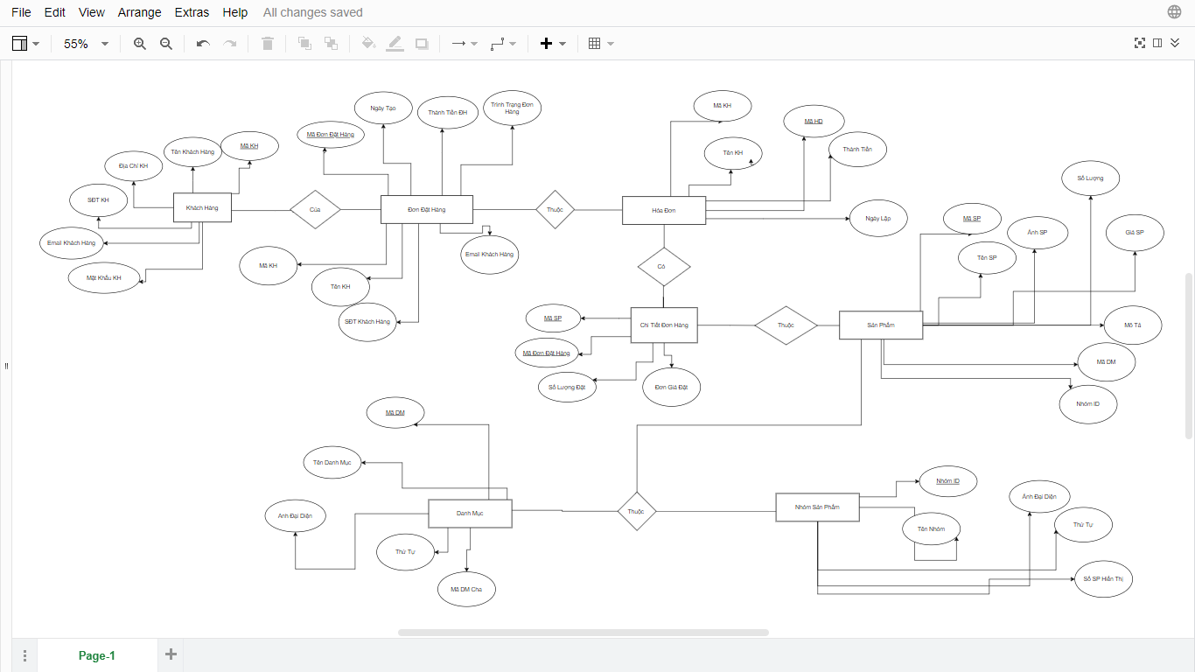

Hình 1: Sơ đồ ERD

### 

### 3.1.3. Chuyển đổi ERD sang mô hình quan hệ

KhachHang(MaKH, TenKh, DiaChiKH, sdtKH, EmailKH, MatKhau)

DonDatHang(MaDonDatHang, NgayTao,,ThanhTienDH, TinhTrangDonHang, MaKH, TenKH, sdtKH, EmailKH)

HoaDon(MaHD, NgayLap, ThanhTien, MaKH, TenKH)

ChiTietDonHang(MaHD, MaSP,SoLuong, DonGia)

SanPham(MaSP, TenSP, AnhSP, SoLuongSP, GiaSP, MotaSP, MaDM, NhomID)

DanhMuc(MaDM, TenDM, AnhDaiDien, ThuTu, MaDMCha)

NhomSanPham(NhomID, TenNhom, AnhDaiDien, ThuTu, SoSPHienThi)

## 

## 3.2. Lưu trữ dữ liệu trong SQL Server

### 3.2.1. Các thuộc tính bảng khách hàng

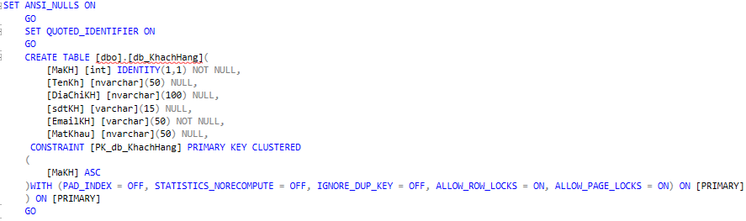

Hình 2: Các thuộc tính dữ liệu bảng khách hàng

### 3.2.2. Các thuộc tính dữ liệu bảng đơn đặt hàng

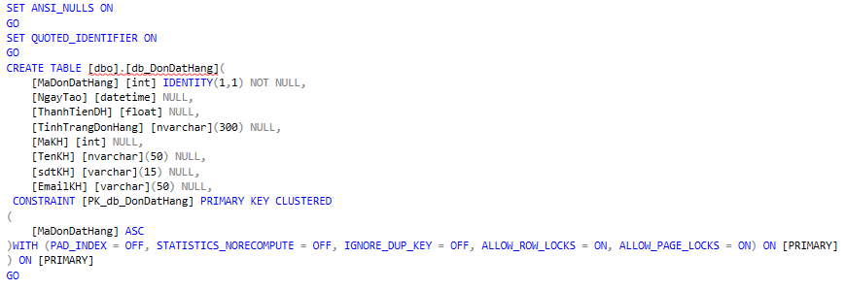

Hình 3: Các thuộc tính dữ liệu bảng đơn đặt hàng

### 3.2.3. Các thuộc tính dữ liệu bảng hóa đơn

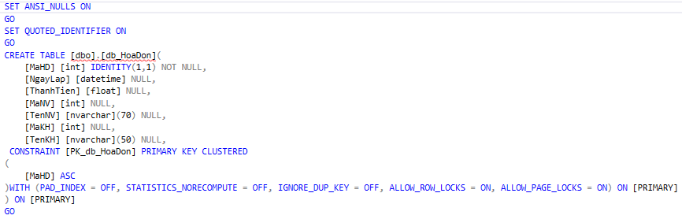

Hình 4: Các thuộc tính dữ liệu bảng hóa đơn

### 3.2.4. Các thuộc tính dữ liệu bảng chi tiết đơn hàng

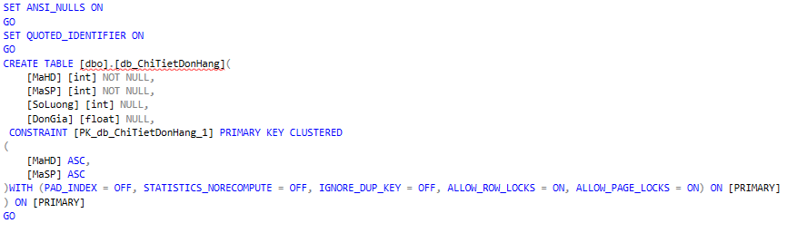

Hình 5: Các thuộc tính dữ liệu bảng chi tiết đơn hàng

### 3.2.5. Các thuộc tính dữ liệu bảng sản phẩm

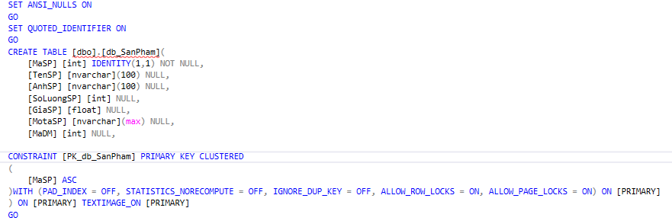

*Hình 6: Các thuộc tính dữ liệu bảng sản phẩm*

### 3.2.6. Các thuộc tính dữ liệu bảng danh mục sản phẩm

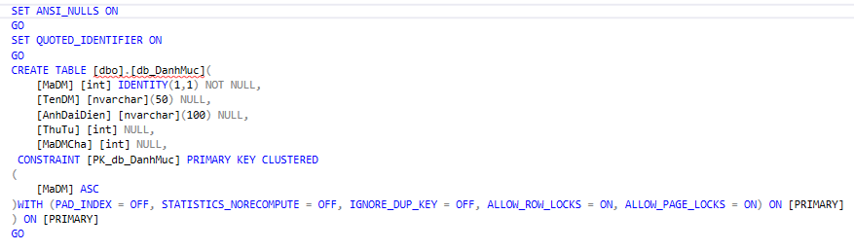

*Hình 7: Các thuộc tính dữ liệu bảng danh mục sản phẩm*

### Các thuộc tính dữ liệu bảng nhóm sản phẩm

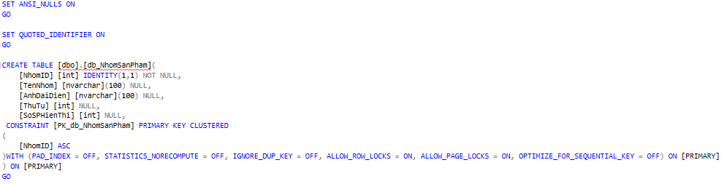

Hình 8: Các thuộc tính dữ liệu bảng nhóm sản phẩm

### 3.2.8. Các thuộc tính dữ liệu bảng chi tiết đơn đặt hàng

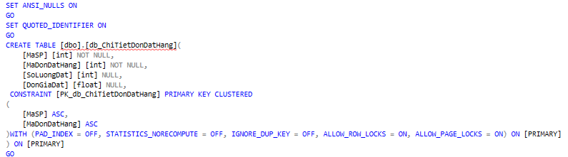

Hình 9: Các thuộc tính dữ liệu bảng chi tiết đơn đặt hàng

### 3.2.9. Các thuộc tính dữ liệu bảng đăng ký tài khoản

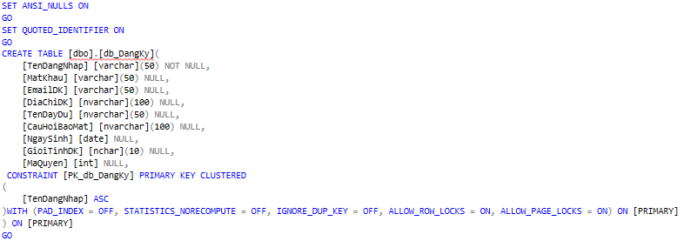

Hình 10: Các thuộc tính dữ liệu bảng đăng ký tài khoản

### 3.2.10. Các thuộc tính dữ liệu bảng quyền đăng nhập

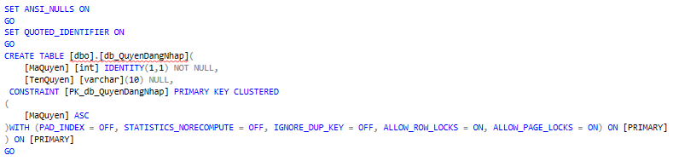

Hình 11: Các thuộc tính dữ liệu bảng quyền đăng nhập

## Database Diagram

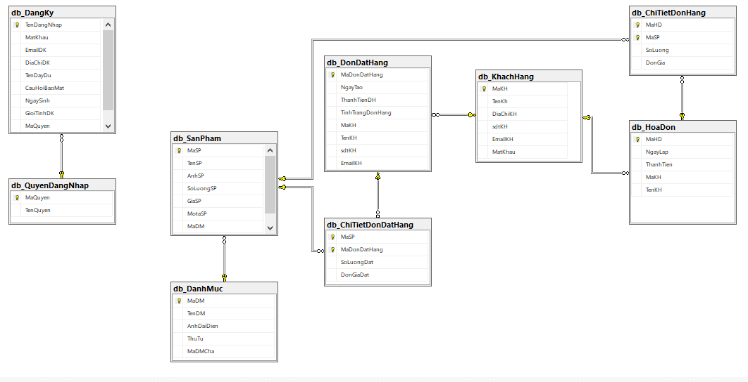

Hình 12: Sơ đồ database diagram

## 

## Usecase Tổng quát

Hình 13: Usecase Tổng quát

# 

# CHƯƠNG 4: CÁC CHỨNG NĂNG CHÍNH CỦA HỆ THỐNG

## 4.1. Giao diện chính của web

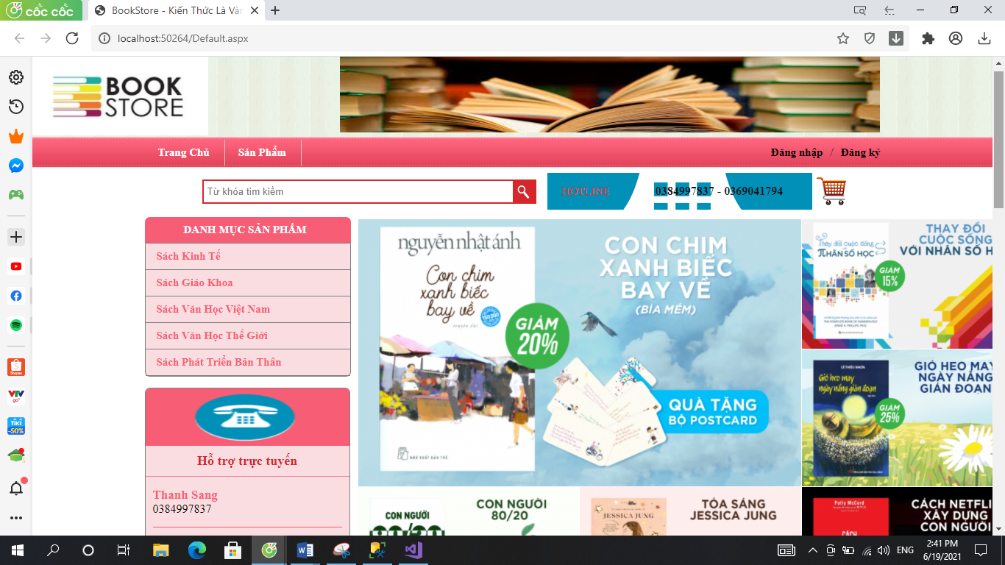  
 Hình 14: Giao diện chính của web

# 

# 4.2. Danh Mục Sản Phẩm

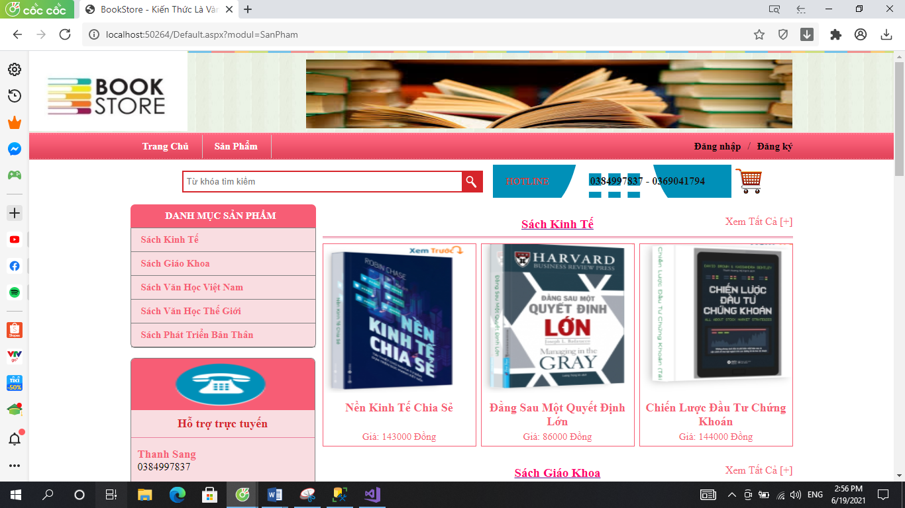

*Hình 15: Danh Mục Sản Phẩm*

# 4.3. Đăng ký tài khoản khách hàng

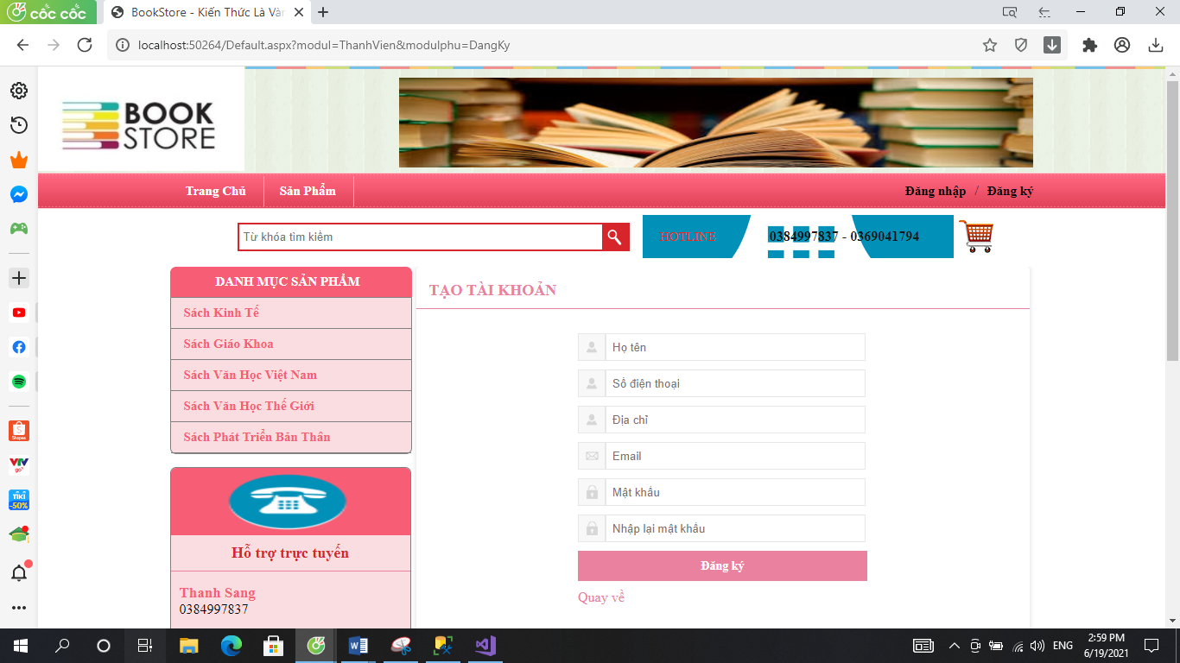

*Hình 16: Đăng ký tài khoản khách hàng*

# 4.4. Đăng nhập khách hàng

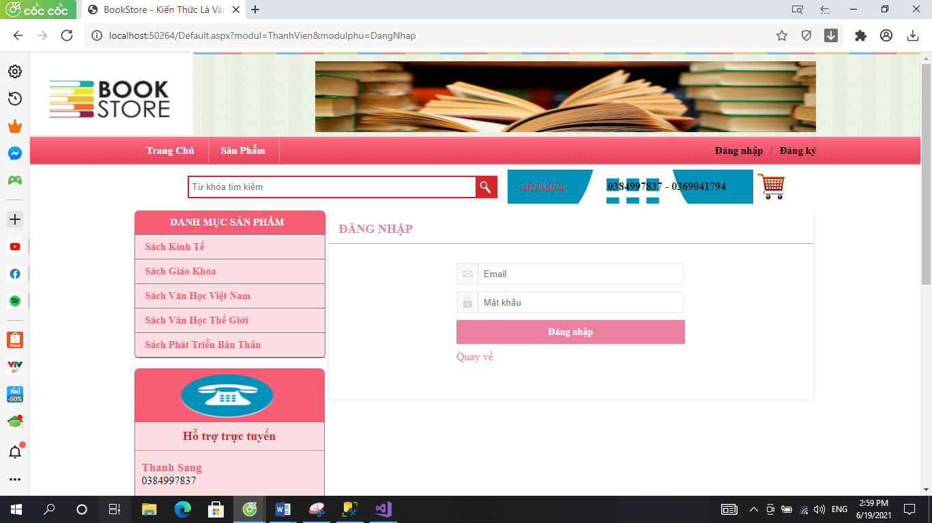

*Hình 17: Đăng nhập khách hàng*

# 4.5. Giỏ hàng

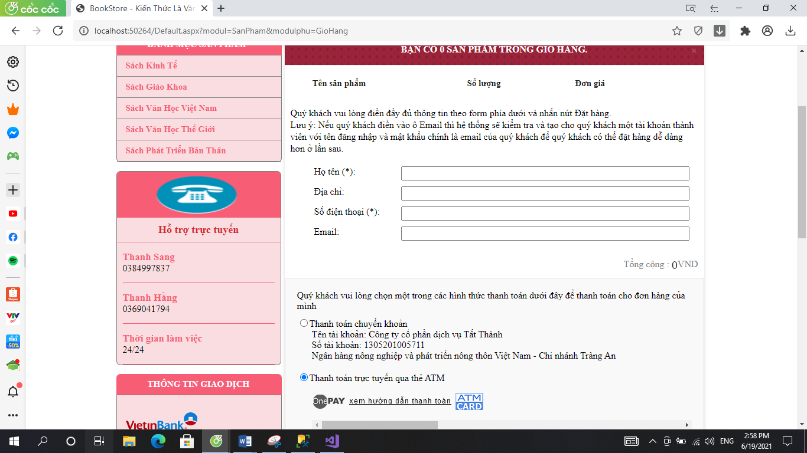

*Hình 18: Giỏ hàng*

# 

# 4.6. Đăng nhập trang quản trị

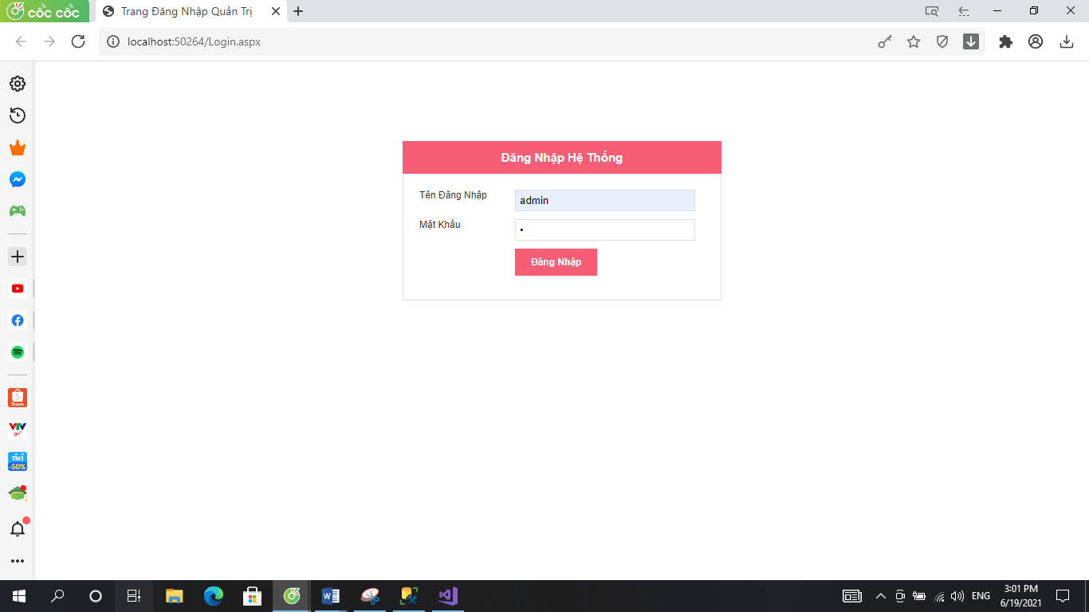

*Hình 19: Đăng nhập trang quản trị*

# 4.7. Trang quản trị

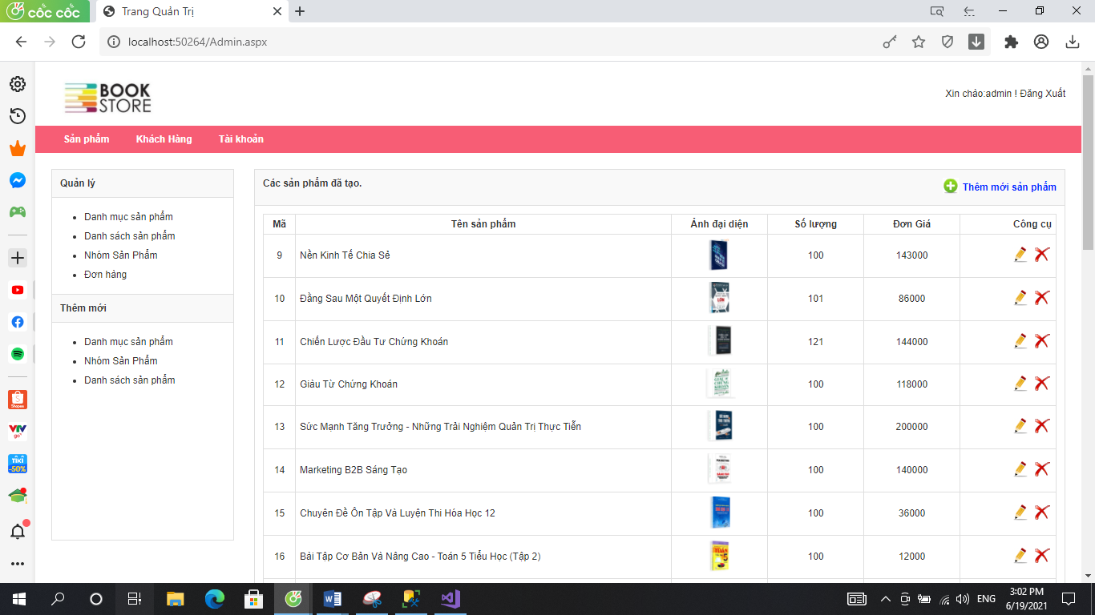

*Hình 20: Trang quản trị*

# 4.8 Thêm sản phẩm

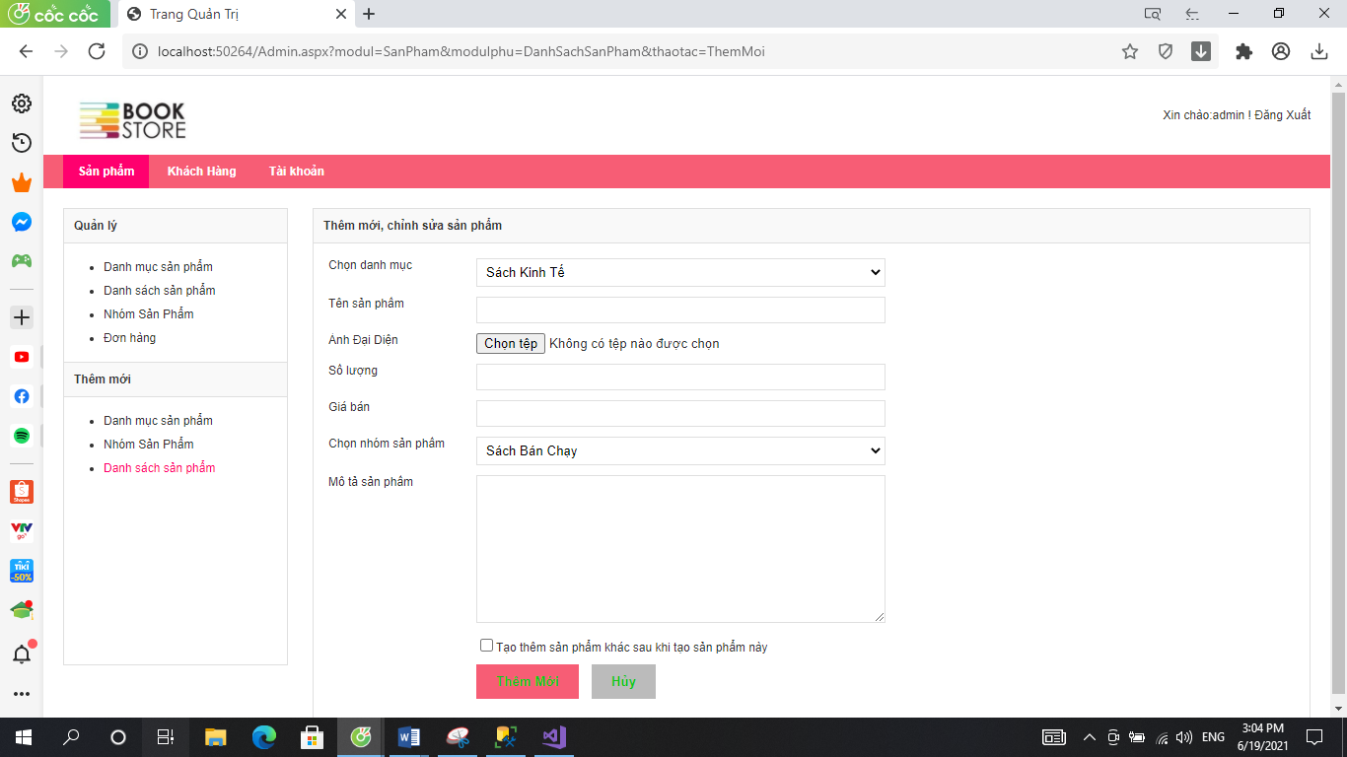

*Hình 21: Thêm sản phẩm*

# CHƯƠNG 5: KẾT QUẢ

## 5.1. Kết luận:

Qua quá trình xây dựng, hoàn thành đồ án, chạy thử nghiệm chương trình, so với mục tiêu, phạm vi cũng như những hạn chế của hệ thống đã đề ra ngay từ đầu đề án thì có thể đánh giá như sau:

## 5.2. Kết quả đã đạt được

### 5.2.1. Về chuyên môn

* Củng cố thêm kiến thức lập trình và ngôn ngữ lập trình C#.
* Biết thêm về SQL Server, công nghệ ASP.NET Web Form…
* Hiểu về cấu trúc, phương pháp, nguyên lý của Web Form của ASP.NET

### 5.2.2. Về nghiệp vụ

* Trau dồi được khả năng tư duy lập trình.
* Phân bố thời gian hoàn thành đồ án một cách hợp lý và khoa học.

## 5.3. Ưu điểm

* Nhìn chung phần mềm đã bám sát mục tiêu đề ra, các vấn đề cơ bản đưa ra đã giải quyết được, chương trình chạy thử nghiệm bảo đảm tính khả thi.
* Phần mềm xây dựng phù hợp và đáp ứng được yêu cầu của việc mua bán trực tuyến.
* Các thông tin nghiệp vụ được xử lý đúng theo quy tắc quản lý hiện hành
* Một cách chính xác, kịp thời và đáp ứng được yêu cầu sử dụng.
* Web thiết kế người dùng chỉ cần được hướng dẫn một số kỹ thuật quy định là có thể sử dụng tốt.

## 5.4. Nhược điểm

* Do phạm vi áp dụng nhỏ và được xây dựng bởi một phân tích viên không chuyên, lập trình viên thiếu kinh nghiệm nên web mua bán này vẫn chưa có tính chuyên nghiệp cao.
* Chưa giải quyết trọn vẹn những vấn đề nảy sinh trong công việc quản lý.
* Chưa xây dựng được kế hoạch bảo trì hệ thống.
* Chưa phần quyền đăng nhập

## 5.5. Hướng giải quyết

* Cố gắng khắc phục những nhược điểm trên.

# 

# TÀI LIỆU THAM KHẢO

### [1] [[PDF] Giáo trình lập trình web với ASP.NET - Nguyễn Minh Đạo](https://sachhoc.com/giao-trinh-lap-trinh-web-voi-asp-net-nguye%CC%83n-minh-dao)

<https://sachhoc.com/giao-trinh-lap-trinh-web-voi-asp-net-nguye%CC%83n-minh-dao>

# [2] SQL Server của w3school

<https://www.w3schools.com/sql/>

# [3] Hướng dẫn Thiết kế website bán hàng bằng asp.net webforms

<https://www.youtube.com/watch?v=O9JOmqADMow&list=PL2Mp-XGX-BCTXD5_FrqULiFkcpCWL8lBF>